**Ημερομηνία: 13/10/18**

**Τμήμα: Α’**

**Μάθημα: ΦΥΣΙΚΗ Γ.Π**

**Καθηγητής : ΜΑΡΚΟΥ**

**Ονοματεπώνυμο μαθητή:**



ΘΕΜΑ 1

A.Στις ερωτήσεις 1-5 να επιλέξετε το γράμμα που αντιστοιχεί στην σωστή απάντηση.

1. Ένα σώμα εκτελεί ΕΟΚ.

α) Κινείται με ταχύτητα που αλλάζει διεύθυνση

β) Σε ίσους χρόνους διανύει ίσα διαστήματα

γ) Αρχικά είναι ακίνητο και στη συνέχεια μεταβάλλει την ταχύτητά του

δ) Κινείται σε ευθεία γραμμή με ταχύτητα που αλλάζει κάθε δευτερόλεπτο

2. Το διάστημα που διανύει ένα κινητό στην ΕΟΚ είναι :

α) Ίσο με τη μετατόπισή του

β) Θετικός ή αρνητικός αριθμός

γ) Μεγαλύτερο από τη μετατόπισή του

δ) Διανυσματικό μέγεθος

3. Μια κίνηση ονομάζεται ευθύγραμμη ομαλή όταν το κινητό :

α) Έχει σταθερή κατεύθυνση

β) Έχει ευθύγραμμη τροχιά και σε ίσους χρόνους διανύει ίσα διαστήματα

γ) Η ταχύτητά του παραμένει σταθερή μόνο κατά κατεύθυνση

δ) Η ταχύτητά του παραμένει σταθερή μόνο κατά μέτρο

4. Σώμα εκτελεί ΕΟΚ με ταχύτητα 12m/s

α) Σε κάθε δευτερόλεπτο η ταχύτητά του αυξάνεται κατά 12m/s

β) Το σώμα κάθε 12s αλλάζει φορά κίνησης

γ) Σε κάθε δευτερόλεπτο το σώμα διανύει 12m

δ) Τίποτα από τα παραπάνω

5. Ποιο από τα παρακάτω διαγράμματα δίνει τη γραφική παράσταση της ταχύτητας ως προς τον χρόνο στην ΕΟΚ;

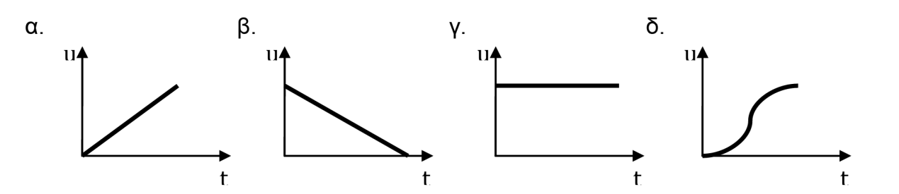

Β. Στην παρακάτω άσκηση να χαρακτηρίσετε με Σ τις σωστές και με Λ τις λανθασμένες απαντήσεις.

6. Σε μία ΕΟΚ:

α) Η τροχιά της κίνησης είναι ημικυκλική

β) Η μέση και η στιγμιαία ταχύτητα ταυτίζονται

γ) Η μετατόπιση είναι διαφορετική από το διάστημα που κάνει το σώμα όταν κινείται

δ) Η ταχύτητα είναι πάντοτε σταθερή

ε) Το διάστημα που διανύει το σώμα είναι ανάλογο με τον χρόνο κίνησης

στ) Η μετατόπιση ενός κινητού είναι η διαφορά της τελικής μείον την αρχική θέση

ζ) Η ταχύτητα αυξάνεται σταθερά

η) Από το εμβαδό του διαγράμματος ταχύτητας-χρόνου βρίσκω την μετατόπιση του σώματος

θ) Το διάστημα, η μετατόπιση και η ταχύτητα είναι μεγέθη διανυσματικά

ι) Η ταχύτητα είναι ανάλογη με τον χρόνο κίνησης

ΘΕΜΑ 2

1. Στο σχήμα που βλέπετε να βρείτε την μετατόπιση και το διάστημα για τις παρακάτω διαδρομές:

α) Α→Β

β) Β→Γ

γ) Β→Δ→Β

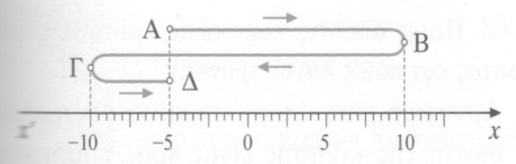

2. Να γράψετε την εξίσωση που δίνει την θέση ενός σώματος σε μία ΕΟΚ όταν το σώμα την χρονική στιγμή t0=0s δεν ξεκινάει από τη θέση x0=0m.

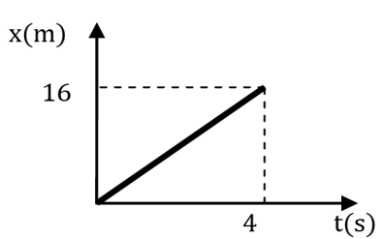

3. Στο διπλανό σχήμα δίνεται το διάγραμμα της θέσης ενός σώματος σε συνάρτηση με τον χρόνο. Η ταχύτητα στη κίνηση αυτή είναι 4m/s.

Η παραπάνω πρόταση είναι σωστή ή λάθος.

Να αιτιολογήσετε την απάντησή σας

ΝΑ ΔΙΑΛΕΞΕΤΕ ΕΝΑ (1) ΑΠΟ ΤΑ ΠΑΡΑΚΑΤΩ ΘΕΜΑΤΑ ( Ή ΤΟ ΘΕΜΑ 3 Ή ΤΟ ΘΕΜΑ 4 ) ΓΙΑ ΝΑ ΓΡΑΨΕΤΕ ΣΤΗΝ ΚΟΛΛΑ ΣΑΣ.

ΘΕΜΑ 3

Μικρό αυτοκινητάκι κινείται σε ευθεία γραμμή, που ταυτίζεται με τον άξονα x΄Ox με σταθερή ταχύτητα μέτρου +5m/s και τη χρονική στιγμή t0=0s περνάει από τη θέση x0=10m.

α) Ποιο είναι το είδος της κίνησης του αυτοκινήτου;

β) Να γράψετε την εξίσωση της κίνησης του και να βρείτε τη θέση του τη χρονική στιγμή t=10s

γ) Να κάνετε τις γραφικές παραστάσεις u-t και x-t για τα πρώτα 10s

δ) Να βρείτε τη μετατόπισή του από t=4s μέχρι t=6s

ΘΕΜΑ 4

Η κίνηση ενός σώματος που βρίσκεται πάνω στον άξονα x΄Ox περιγράφεται από την εξίσωση : x= -10 + 5t (S.I.)

α) Ποιο είναι το είδος της κίνησης του σώματος και ποιο είναι το μέτρο της ταχύτητάς του;

β) Από ποια θέση του άξονα ξεκινάει την χρονική στιγμή t0=0s;

γ) Να βρείτε τη θέση του τη χρονική στιγμή t=4s

δ) Ποια χρονική στιγμή πέρασε από τη θέση x=0m;

δ) Να κάνετε τα διαγράμματα u-t και x-t για τα πρώτα 4s της κίνησης

ΚΑΛΗ ΕΠΙΤΥΧΙΑ